实验报告
专业：计算机科学与技术
姓名：熊子宇
学号：3200105278
日期：2021.5.26

课程名称：C程序设计专题 指导老师：翁恺 成绩：
实验名称：作业3：递归计算表达式
一、实验题目要求 二、实验思路和过程描述
三、实验代码解释 四、实验体会和心得

一、实验题目要求
读入算术表达式，输出运算结果。表达式包括整数和+ - * / % ( )运算符。
注1:所有运算结果均为整数，包括/
注2:要求使用递归实现

二、实验思路和过程描述
- 表达式的递归分析
表达式由整数和运算符构成。运算符具有不同优先级：() > *,/,% > +,- 其中括号内可以看作一个子表达式 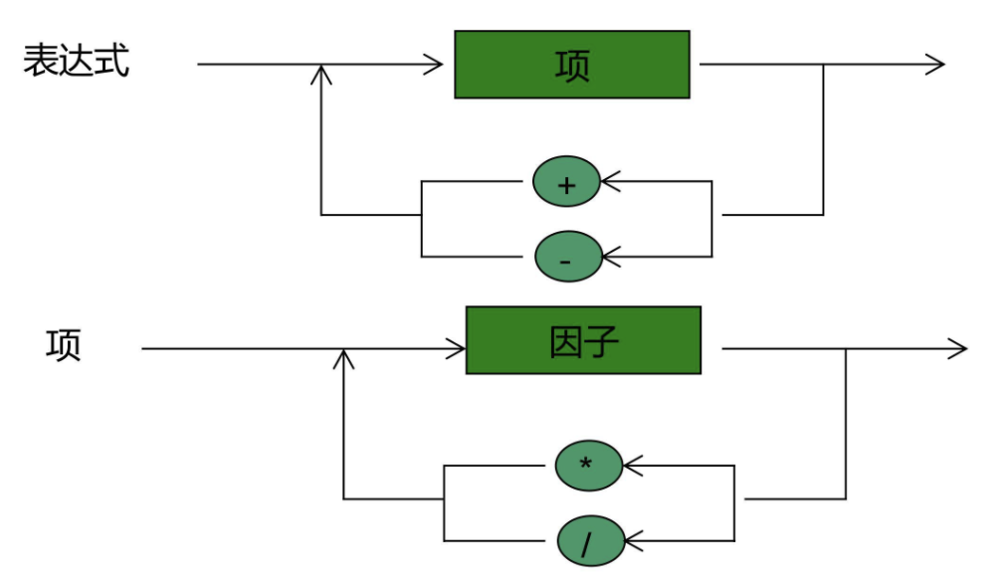
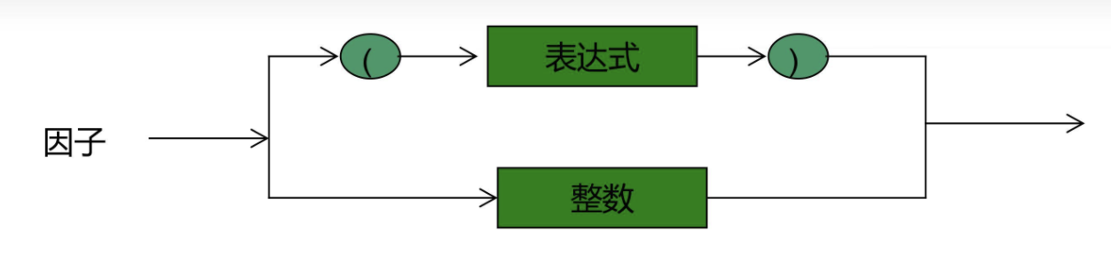

由三种不同运算符，表达式可以分解为三部分：表达式、项和因子。
- 表达式(expression)可以是只有一个项组成，或者是多个项加减组成；
- 项(term)可以由一个因子组成，或者是多个因子乘除组成；
- 因子(factor)可以由一个整数或者一个（表达式）组成。
- 因此对于表达式可以进行递归处理
- 表达式及字符的查看/读取
方便起见，本实验代码采取全局变量字符数组存储表达式。缺陷是没有使用动态数组，数组上限固定，容易造成浪费或内存不足。
配套数组的有index下标指针，用于定位当前读取的字符。
设计了check和get两个函数，其中check函数是查看index指示的字符，但不取走。get函数是取走index字符（也即index++）
- 实现过程描述
将所有函数分成上述两组，首先写出expr,term,factor函数，然后完善读入输出存储等细节。
- expr函数用于求一个表达式的值。首先调用term函数读入第一个项。查看下一个字符，若该字符为’+‘或’-‘，则取走该字符，读入第二个项，进行加或减的操作。循环此过程，直到字符不为’+‘或’-‘为止。
- term函数用于求一个项的值。首先调用factor函数读入第一个因子。查看下一个字符，若该字符为’*‘或’/‘或’%‘，则取走该字符，读入第二个因子，进行乘除或取余的操作。循环此过程，直到字符不为以上三种符号为止。
- factor函数用于求一个因子的值。首先查看下一个字符，若该字符为’(‘，则取走该字符，调用expr函数读入表达式作为因子，再取走’)‘字符。若该字符是’-’，说明整数为负数，用变量sign记录符号，再读入一个整数（字符串转整数）乘以符号作为因子。

三、实验代码解释
- 全局变量及函数声明

#define SIZE 100 //缺陷：固定的数组大小
char buff[SIZE];//存储表达式
int ind = 0;//指示当前字符
char check();//查看当前字符但不取走
void get();//取走当前字符
int expr();//计算一个表达式的值
int term();//计算一个项的值
int factor();//计算一个因子的值

- 字符查看/取走
char check() {
if (ind < SIZE) return buff[ind];//返回当前字符
}
void get() {
if (ind < SIZE) ind++;//移动指针到下一个字符
}

- 递归实现
int expr() {
int result = term(); //读入第一个项
char c;
/*查看下一个字符，若该字符为'*'或'/'或'%'，则取走该字符
循环此过程，直到字符不为'+'或'-'为止。*/
while ((c = check()) == '+' || c == '-') {
get();
/*读入第二个项，进行加或减的操作*/
if (c == '+') result += term();
else result -= term();
}
return result;
}
int term() {
int result = factor();//调用factor函数读入第一个因子
char c;
/*查看下一个字符，若该字符为'*'或'/'或'%'，则取走该字符
循环此过程，直到字符不为以上三种符号为止。*/
while ((c = check()) == '*' || c == '/' || c == '%') {
get();
/*读入第二个因子，进行乘除或取余的操作*/
if (c == '*') result *= factor();
else if (c == '/') {
int fac2 = factor();
if (fac2) result /= fac2;
}
else result %= factor();
}
return result;
}
int factor() {
int result = 0;
char c = check();
/*查看下一个字符，若该字符为'('，则取走该字符，调用expr函数读入表达式作为因子，再取走')'字符*/
if (c == '(') {
get();
result = expr();
get();
} else {
int sign = 1;
/*若该字符是'-'，说明整数为负数，用变量sign记录符号*/
if (c == '-' ) {
sign = -1;//一开始没有考虑到integer包括负整数
get();
}
/*再读入一个整数（字符串转整数）乘以符号作为因子*/
while (isdigit(c = check())) {
result = result*10 + c -'0';
get();
}
result *= sign;
}
return result;
}

四、实验体会和心得
- 递归算法难以想到。首先凭借初学者的知识很难想到依据运算符将表达式拆解成三个部分，而且不能将三部分间的逻辑关系很好的理清楚。而递归的难点在于算法而不是实现，因此没有数学上的理解是难以写好这次作业的。
- 我一开始遇到的问题是没有处理负数的情形，导致测试点3和4不能通过。经过询问同学才发现这个问题。由此可见审题非常重要，而bug的产出往往是不知不觉的。

